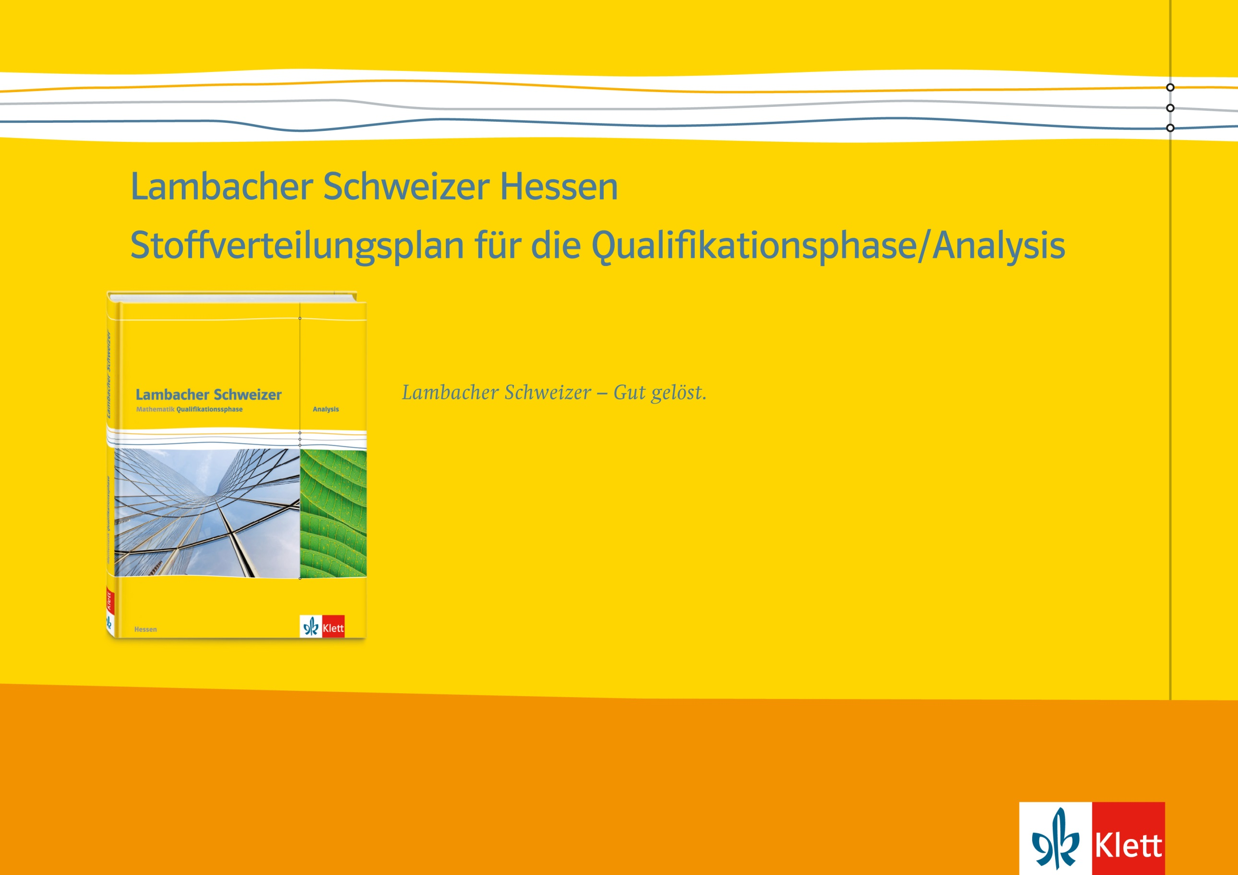

Im Lambacher Schweizer sind Kompetenzbereiche und Inhaltsfelder innerhalb aller Kapitel eng miteinander verwoben. So werden in den Aufgaben immer wieder Fähigkeiten der sechs Kompetenzbereiche Argumentieren, Problemlösen, Modellieren, Darstellen, Umgehen mit symbolischen, formalen und technischen Elementen und Kommunizieren aufgegriffen und geübt.

Zusätzlich bietet der Lambacher Schweizer größere Aufgabenkontexte, die es den Schülerinnen und Schülern ermöglichen, sich intensiv mit einem Thema zu beschäftigen und spezielle fachliche Kompetenzen zu entwickeln.
Auch wenn sich die Kompetenzbereiche in allen Kapiteln wiederfinden, werden in der folgenden Tabelle beispielhaft diejenigen Kompetenzbereiche und Inhaltsfelder aufgeführt, auf die in dem jeweiligen Kapitel ein Schwerpunkt gelegt wurde.

Kompetenzbereiche | Leitideen und Themenfelder | Lambacher Schweizer Qualifikationsphase (A) | Anmerkungen
Mathematische Darstellungen verwenden (K4)  Standarddarstellungen von mathematischen Objekten und Situationen anfertigen und nutzen; Gegebene Darstellungen verständig interpretieren oder verändern; Mit unvertrauten Darstellungen und Darstellungsformen sachgerecht und verständig umgehen; Verschiedene Darstellungen und Darstellungsformen zweckgerichtet beurteilen  Mit Mathematik symbolisch / formal / technisch umgehen (K5)  Elementare Lösungsverfahren verwenden; Formale mathematische Verfahren anwenden; Mathematische Hilfsmittel und digitale Mathematikwerkzeuge je nach Situation und Zweck gezielt auswählen und effizient einsetzen  Mathematisch kommunizieren (K6)  Informationen aus kurzen Texten mit mathematischem Gehalt identifizieren und auswählen; Äußerungen (auch fehlerhafte) anderer Personen zu mathematischen Aussagen interpretieren; Mathematische Informationen aus Texten identifizieren und auswählen | Funktionaler Zusammenhang (L4)  Verständiges Umgehen mit den Inhalten der Einführungsphase  - Funktionen und ihre Darstellung  - Ableitungsbegriff und Ableitungsregeln  - bekannte Funktionstypen untersuchen  Die natürliche Logarithmusfunktion  - Eigenschaften und Ableitung der natürlichen Logarithmusfunktion  Approximation  - Lokale Linearisierung mithilfe der Ableitung | Kapitel I: Alte und neue Funktionen und ihre Ableitung  1 Ableitung und Ableitungsfunktion  2 Ableitungsregeln, höhere Ableitungen  3 Verkettung von Funktionen*  4 Kettenregel*  5 Produktregel*  6 Funktionsuntersuchungen  7 Exponentialgleichungen und natürlicher Logarithmus  8 Die Logarithmusfunktion und ihre Ableitung  9 Lokale Linearisierung mithilfe der Ableitung  Exkursion:  - Tangentenprobleme | * diese Lerneinheiten können nach Fachkonferenzbe-schluss bereits in der Einführungsphase behandelt werden  8: unterstrichene Ziffern weisen auf reine LK-Lerneinheiten hin
Mathematisch argumentieren (K1)  Routineargumentation wiedergeben und anwenden; Überschaubare mehrschrittige Argumentation und logische Schlüsse nachvollziehen; Beweise und anspruchsvolle Argumentationen und logische Schlüsse nachvollziehen, erläutern oder entwickeln  Mathematisch modellieren (K3)  Realsituation direkt in ein mathematisches Modell überführen; Mehrschrittige Modellierungen mit wenigen und klar formulierten Einschränkungen vornehmen; Mathematisches Modell an veränderte Umstände anpassen  Mathematische Darstellungen verwenden (K4)  Standarddarstellungen von mathematischen Objekten und Situationen anfertigen und nutzen; Gegebene Darstellungen verständig interpretieren oder verändern; Mit unvertrauten Darstellungen und Darstellungsformen sachgerecht und verständig umgehen; Verschiedene Darstellungen und Darstellungsformen zweckgerichtet beurteilen  Mathematisch kommunizieren (K6)  Mehrschrittige Lösungswege, Überlegungen und Ergebnisse verständlich darlegen; Mathematische Informationen aus Texten identifizieren und auswählen; Mündliche und schriftliche Äußerungen anderer Personen mit mathematischem Gehalt miteinander vergleichen, sie bewerten und ggf. korrigieren | Messen (L2) / Funktionaler Zusammenhang (L4)  Einführung in die Integralrechnung  - Bedeutung des Integrals als Bestandsgröße und als orientierter Flächeninhalt  - Veranschaulichung als Fläche unter einem Funktionsgraphen  - Entwickeln der Grundvorstellung als allgemeine Produktsumme, Approximation durch Rechtecksummen  - Hauptsatz der Differenzial- und Integralrechnung  - Stammfunktionen  - Entwickeln von Integrationsregeln mithilfe der Ableitungsregeln  - Die natürliche Logarithmusfunktion als Stammfunktion von 1/x  Messen (L2)  Anwenden der Integralrechnung  - Flächeninhaltsberechnung in Sachzusammenhängen  - Volumenformel für Rotationskörper  - Uneigentliche Integrale, unendlich ausgedehnte Flächen  - Bogenlängenberechnung  - Näherungsweises Berechnen von Integralen | Kapitel II: Integralrechnung  1 Von der Änderungsrate zur Funktion  2 Das Integral als orientierter Flächeninhalt  3 Der Hauptsatz der Differenzial- und Integralrechnung  4 Bestimmen von Stammfunktionen  5 Die Integralfunktion*  6 Integral und Flächeninhalt  7 Rotationskörper und ihr Volumen  8 Unbegrenzte Flächen - uneigentliche Integrale  9 Kurvenstücke und ihre Länge  10 Kepler‘sche Fassregel  Exkursion:  - Analyse: Integral (zur Bedeutung und Abgrenzung der verwendeten Begrifflichkeiten) | * diese Lerneinheit ist nicht Teil des verbin-dlichen Lehrplans
Mathematisch argumentieren (K1)  Routineargumentation wiedergeben und anwenden; Überschaubare mehrschrittige Argumentation und logische Schlüsse nachvollziehen; Beweise und anspruchsvolle Argumentationen und logische Schlüsse nachvollziehen, erläutern oder entwickeln  Probleme mathematisch lösen (K2)  Einen Lösungsweg einer einfachen mathematischen Aufgabe durch Identifikation und Auswahl einer naheliegenden Strategie finden; Einen Lösungsweg zu einer Problemstellung finden; Eine Strategie zur Lösung eines komplexen Problems entwickeln und anwenden  Mathematisch modellieren (K3)  Mehrschrittige Modellierungen mit wenigen und klar formulierten Einschränkungen vornehmen; Komplexe Realsituation modellieren, wobei Variablen und Bedingungen festgelegt werden müssen; Mathematische Modelle im Kontext einer Realsituation überprüfen, vergleichen und bewerten  Mathematische Darstellungen verwenden (K4)  Gegebene Darstellungen verständig interpretieren oder verändern; Zwischen verschiedenen Darstellungen wechseln; Verschiedene Darstellungen und Darstellungsformen zweckgerichtet beurteilen | Funktionaler Zusammenhang (L4)  Vertiefung der Differenzial- und Integralrechnung  - Untersuchen und Integrieren von e-Funktionen, die mit ganzrationalen Funktionen verknüpft sind  - Lineare Substitution, Formansatz durch Koeffizienten-vergleich zum Bestimmen einer Stammfunktion  - Modellieren begrenzter Wachstums- und Zerfallsprozesse  Funktionenscharen  - ganzrationale Funktionenscharen untersuchen und integrieren  - weitere Funktionenscharen und Bestimmen von Ortskurven | Kapitel III: Vertiefungen  1 Stammfunktionen zusammengesetzter Funktionen  2 Zusammengesetzte Funktionen untersuchen  3 Ganzrationale Funktionenscharen  4 Weitere Funktionenscharen und Ortskurven  5 Begrenztes Wachstum  6 Logistisches Wachstum  7 Differenzialgleichungen für Wachstumsvorgänge*  Exkursion:  - Differenzialgleichungen | * diese Lerneinheit ist nicht Teil des verbin-dlichen Lehrplans
Probleme mathematisch lösen (K2)  Einen Lösungsweg einer einfachen mathematischen Aufgabe durch Identifikation und Auswahl einer naheliegenden Strategie finden; Einen Lösungsweg zu einer Problemstellung finden; Eine Strategie zur Lösung eines komplexen Problems entwickeln und anwenden  Mathematisch modellieren (K3)  Mehrschrittige Modellierungen mit wenigen und klar formulierten Einschränkungen vornehmen; Komplexe Realsituation modellieren, wobei Variablen und Bedingungen festgelegt werden müssen; Mathematische Modelle im Kontext einer Realsituation überprüfen, vergleichen und bewerten  Mathematisch kommunizieren (K6)  Einfache mathematische Sachverhalte darlegen; Mehrschrittige Lösungswege, Überlegungen und Ergebnisse verständlich darlegen; Komplexe mathematische Lösung oder Argumentation kohärent und vollständig darlegen oder präsentieren | Messen (L2) / Funktionaler Zusammenhang (L4)  Approximation  - Approximation funktionaler Zusammenhänge  - Ausgleichskurven  - Methode der kleinsten Quadrate  - lineare, quadratische und exponentielle Regression | Kapitel IV: Approximation*  1 Bestimmung ganzrationaler Funktionen  2 Interpolation durch ganzrationale Funktionen  3 Lineare Regression  4 Passgenauigkeit einer lineare Regression  5 Quadratische und exponentielle Regression  Exkursion:  - Spline-Interpolation | * dieses Kapitel beinhaltet ein Themenfeld, welches ggf. per Erlass als verbindlich festgelegt wird

